УТВЕРЖДЕНО
решение Дитвянского
сельского исполнительного комитета
от 18.08.2022 г. № 71

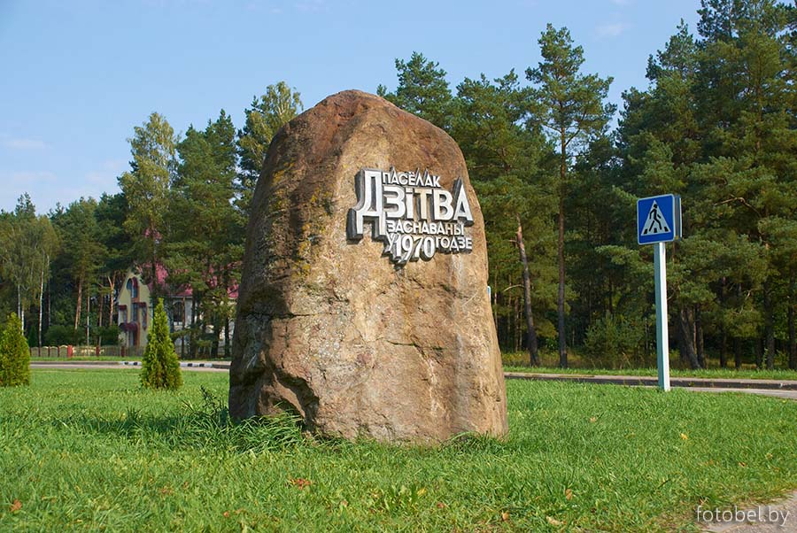

Дитвянский сельский исполнительный комитет
Государственное учреждение
«Лидский зональный центр гигиены и эпидемиологии»
Учреждение здравоохранения
«Лидская центральная районная больница»

ГОСУДАРСТВЕННЫЙ ПРОФИЛАКТИЧЕСКИЙ ПРОЕКТ
«Дитва – здоровый агрогородок»

ПРОФИЛЬ ЗДОРОВЬЯ
агрогородка Дитва

2022 год
1. ВВЕДЕНИЕ

Для населения агрогородка Дитва Лидского района, как и для других регионов Лидского района и Республики Беларусь, неинфекционная заболеваемость стала основной причиной высокой смертности населения и экономических потерь в связи с возникающей нетрудоспособностью и затратами на медицинское обслуживание.
В этой связи возрастает значимость профилактики, как системы мер, направленных на устранение причин и условий, вызывающих болезни, создание здоровьесберегающей среды жизнедеятельности и формирование у населения агрогородка Дитва мотивации к здоровому образу жизни (ФЗОЖ).
Это может быть обеспечено повышением эффективности межведомственного взаимодействия, актуализацией мероприятий по сохранению и укреплению здоровья населения агрогородка Дитва с учетом всех аспектов территориального устойчивого развития (экономика, планирование территорий‚ архитектура, транспорт‚ энергетика, жилищно-коммунальное хозяйство, общественное движение и др.).
Одна из составляющих реализации проекта - мотивация населения к ведению здорового образа жизни и стимулирование гражданского общества к развитию инициатив, которые будут способствовать сохранению и укреплению здоровья населения, проживающего в агрогородке Дитва.
Цель проекта заключается в обеспечении здоровья населения агрогородка Дитва как главного приоритета политики местных органов власти и предусматривает объединение усилий районных органов госуправления, религиозных, общественных организаций, а также граждан.
Государственный профилактический проект «Здоровые города и поселки» реализуется в Республике Беларусь со второй половины 2019 года по инициативе Главы государства. Цель проекта - создание города или поселка, живущего по принципам здорового образа жизни, в котором население ответственно относится к собственному здоровью и здоровью окружающих, а также имеются условия для сохранения и укрепления здоровья. Реализация проекта вызвана необходимостью создания таких условий, чтобы физическая культура, правильное питание и душевное здоровье стали нормой каждого человека с детства.
В «Профиле здоровья агрогородка Дитва» находят отражение все аспекты жизни населенного пункта, способствующие или препятствующие здоровью жителей и их благополучию, а также данные социологических опросов населения.
Технология реализации профилактического проекта предусматривает участие в нем всех заинтересованных ведомств и реализуется методом программно – целевого планирования (т.е. позволяет в условиях ограниченных финансовых возможностей максимально скоординировать усилия всех структур, направленные на создание и реализацию комплексных социальных программ по повышению качества жизни населения агрогородка.
Пилотный профилактический проект «Дитва – здоровый агрогородок» реализуется с декабря 2019 года. Во исполнение протокола заседания Межведомственного совета по формированию здорового образа жизни, контролю за неинфекционными заболеваниями, предупреждению и профилактике пьянства, алкоголизма, наркомании и потребления табачного сырья и табачных изделий при Совете Министров Республики Беларусь от 7 декабря 2021 года №2 (пункт 1.4) и плана мероприятий по реализации государственной программы «Здоровье народа и демографическая безопасность» на 2021 - 2025 годы в Лидском районе, утвержденного решением Лидского районного Совета депутатов от 29 июня 2021 годы №205 (в редакции решения Лидского районного Совета депутатов от 28 декабря 2021 года №240) (пункт 19) профилактический проект «Дитва – здоровый агрогородок» продолжает свою работу в формате государственного профилактического проекта и охватывает период 2022 -2024 годы.
В основе деятельности, предпринимаемой в рамках проекта лежат следующие принципы:
приоритет вопросов здоровья в планировании деятельности всех секторов/ведомств;
интеграции – координации всех программ и мероприятий различных уровней, статусов и отраслевой направленности;
всеобщности – в реализации проекта принимают участие все группы общественности и ветви власти, социальные институты, жители агрогородка и др.
В конечном итоге проект призван привести к улучшению физического, психологического, социального и экологического благополучия людей, живущих в агрородке Дитва.

2.СОСТОЯНИЕ ЗДОРОВЬЯ ЖИТЕЛЕЙ АГРОГОРОДКА ДИТВА

Медико-демографическая ситуация
На 01.01.2021 года численность населения в агрогородке Дитва составила 1488 человек (2020 год – 1498 чел.).
Детское население (в возрасте от 0 - до 17 лет) – 272 чел. (2020 – 278 чел.), взрослое населения (18 лет и старше) – 1216 чел. (2020 – 1220 чел.).
Тип возрастной структуры населения – регрессивный (число лиц до 14 лет меньше числа лиц в возрасте 50 лет и старше, таким образом, в агрогородке Дитва существует угроза сокращения численности населения.
Медико - демографический статус агрогородка Дитва:
общая заболеваемость всего населения (на 100 000) составила в 2021 году - 189330,4 (2020 - 164196,4);
общий коэффициент рождаемости (на 1 000) составил - 6,7 (2020 – 7,1);
общий коэффициент смертности (на 1 000) составил - 28,6 (2020 – 20,0);
коэффициент младенческой смертности (на 1 000 ) - 0,0 (2020 – 61,6);
коэффициент инвалидности на 10 000 (все население) -71,4 (трудоспособного возраста - 50,3), (2020 – 53,6, трудоспособного возраста - 41,9).
Медико - демографический индекс (МДИ) агрогородка Дитва за 2021 год составил 45,6 (2020 – 46,6).
Первичная заболеваемость по отдельным классам болезней среди жителей, обслуживаемых Дитвянской ВА (на 100 000) составляет:

 | 2021 | 2020
Первичная заболеваемость болезнями системы кровообращения, всего | 3526,8 | 5044,6
в т.ч. числе дети в возрасте 0-17 лет | - | -
в т.ч. взрослые 18 лет и старше | 4235,9 | 6026,7
Первичная заболеваемость  болезнями органов дыхания, всего | 57633,9 | 52187,5
в т.ч. числе дети в возрасте 0-17 лет | 226666,7 | 201369,9
в т.ч. взрослые 18 лет и старше | 23646,1 | 23146,7
Первичная заболеваемость злокачественные новообразованиями, всего | 223,2 | 267,9
в т.ч. числе дети в возрасте 0-17 лет | 0 | 0
в т.ч. взрослые 18 лет и старше | 268,1 | 320,0
Первичная заболеваемость сахарным диабетом, всего | 267,9 | 133,9
в т.ч. числе дети в возрасте 0-17 лет | 0 | 0
в т.ч. взрослые 18 лет и старше | 321,7 | 160,0
Первичная заболеваемость, связанная с травмами, отравлениями и некоторые другими последствиями воздействия внешних причин, всего | 2098,2 | 2678,6
в т.ч. числе дети в возрасте 0-17 лет | 3466,7 | 2739,7
в т.ч. взрослые 18 лет и старше | 1823,1 | 2666,7
Первичная заболеваемость психическими расстройствами и расстройствами поведения, всего | 133,9 | 223,2
в т.ч. числе дети в возрасте 0-17 лет | 0 | 274,0
в т.ч. взрослые 18 лет и старше | 160,0 | 213,3
Первичная заболеваемость инфекционными и паразитарными болезни, всего | 14062,5 | 4821,4
в т.ч. числе дети в возрасте 0-17 лет | 6666,7 | 2191,8
в т.ч. взрослые 18 лет и старше | 15549,6 | 5333,3

Инфекционная и паразитарная заболеваемость

На территории агрогородка Дитва ситуация по ряду инфекционных и паразитарных заболеваний благополучная: не регистрировались случаи заболевания особо опасными инфекциями, дизентерией, псевдотуберкулёзом, брюшным тифом, туберкулезом, столбняком, острыми и хроническими вирусными гепатитами, краснухой, корью, дифтерией, эпидемическим паротитом, риккетсиозами и другими зооантропонозами, трихинеллёзом, инфекциями, передающимися половым путем, ВИЧ-инфекцией и др.
На спорадическом уровне в этот период регистрировались случаи кишечных инфекций, энтеробиоза и педикулеза.
Не регистрировалась групповая и вспышечная заболеваемость острыми кишечными инфекциями и сальмонеллёзами, связанная с продукцией продовольственной торговли, общественного питания, пищеблоками детских, подростковых учреждений.
Не регистрировались инфекции, связанные с оказанием медицинской помощи, случаи заражения инфекционными заболеваниями контактно-бытовым путем в организованных детских коллективах.
Случаев бешенства среди населения и животных на территории агрогородка в 2021 году не зарегистрировано.
3. СОСТОЯНИЕ СРЕДЫ ОБИТАНИЯ И ЕЕ ВЛИЯНИЕ НА ЗДОРОВЬЕ ЖИТЕЛЕЙ АГРОГОРОДКА

Водоснабжение и планово-регулярная санитарная очистка.
Централизованным водоснабжением в агрогородке Дитва обеспечено 91,5% населения (2020 год – 83,8%). Источником водоснабжения агрогородка Дитва является водозабор ОАО «Торфобрикетный завод «Дитва».
Водопроводные сети централизованного водоснабжения в агрогородке Дитва протяженностью 3,9 км находятся на балансе и обслуживании Лидского городского унитарного предприятия жилищно-коммунального хозяйства (далее по тексту – Лидское ГУП ЖКХ). Подача питьевой воды обеспечена как населению агрогородка Дитва, так и социальным, торговым объектам, в административные здания.
Качество воды по микробиологическим показателям стабильно на протяжении последних лет и не превышает рекомендаций Всемирной организации здравоохранения. За 5 лет не зарегистрировано нестандартных проб по микробиологическим показателям.
Качество воды по содержанию железа не соответствует гигиеническим нормативам и составляет 0,6÷0,75 мг/дм³, что в 2÷2,5 раза превышает гигиенический норматив.
Для обеспечения населения питьевой гарантированного качества по содержанию железа построена станция обезжелезивания на торфобрикетном заводе «Дитва» (контейнерного типа). Фактов неэффективности работы станции за 2021 год не зарегистрировано.
По данным Лидского ГУП ЖКХ износ существующей водопроводной сети хозяйственно-питьевого водоснабжения составляет 60,93 %.
В 2021 году на сетях водоснабжения агрогородка проведен ремонт 4 – х водопроводных колодцев, заменена запорная арматура (2 единицы).
16,2% населения агрогородка Дитва обеспечено децентрализованным водоснабжением (частные шахтные и мелкотрубчатые колодцы).
Очистные сооружения агрогородка Дитва представляют комплекс сооружений в виде полей фильтрации, 1974 года постройки, проектная производительность составляет 637 м³/сут., фактическая – 120 м³/сут.
28 жилых домов агрогородка оборудованы местной системой канализации (выгребами).
Сети централизованной хозяйственно-бытовой канализации в агрогородке Дитва находятся на балансе и обслуживании Лидского ГУП ЖКХ. Протяженность сетей хозяйственно-бытовой канализации в агрогородке Дитва составляет 1,9 км. По данным Лидского ГУП ЖКХ износ существующей канализационной сети составляет 62,5 %.
В части жилых домов приусадебного типа децентрализованная система канализации – канализационные септики.
В агрогородке Дитва организована планово-регулярная санитарная очистка. В многоквартирной жилой застройке оборудовано 8 контейнерных площадок, 7 из которых находятся на балансе и обслуживании Лидского ГУП ЖКХ, 1 – филиала «Дитва» ОАО «Лидахлебопродукт». Для хранения твердых отходов и вторичных материальных ресурсов на контейнерных площадках установлены 34 емкости.
В жилой застройке приусадебного типа организован подворовой сбор мусора специализированным транспортом Лидского ГУП ЖКХ в соответствии с установленным графиком. В настоящее время договора на вывоз мусора заключены в 80 % от общего количества частных жилых домов.
Санитарная очистка и уборка территории агрогородка Дитва проводится рабочими по комплексной уборке ЖЭС № 4 Лидского ГУП ЖКХ. В весенне-осенний период уборка проводится также рабочим зеленого хозяйства Дитвянского сельского Совета.

Питание и здоровье.
Питание жителей агрогородка, как и в целом по Республике Беларусь, характеризуется низким потреблением овощей и фруктов (менее пяти порций в день), рыбы, морепродуктов, мяса нежирных сортов. В рационе чаще присутствуют обработанные пищевые продукты с высоким содержанием соли (свыше 5 грамм в сутки). Для приготовления пищи используется в основном растительные масла.
Среди отдельных групп населения агрогородка существует вероятность различной степени выраженности дефицита витаминов А, Д. фолевой кислоты, селена, кальция, калия, цинка.
Повседневные продукты питания жители агрогородка приобретают в трех предприятиях торговли пищевыми продуктами:
- магазин «Вереск» ООО «Мясной хуторок» (а/г Дитва, ул.Первомайская, 5-2);
- магазин «Дарина» ЧТУП «ДаринаМаркет» (а/г Дитва, ул. Гагарина,10/1);
- магазин «Продукты» Лидского филиала ГОПО (а/г Дитва).
Ассортимент продукции, реализуемый торговыми объектами, включает все группы пищевой продукции: мясные полуфабрикаты (замороженные и охлажденные), молочную продукцию, замороженную рыбную продукцию, овощи и фрукты свежие и в консервированном виде, хлебобулочные, кондитерские изделия, крупяные и макаронные изделия, диетические продукты.

Воспитание и обучение детей.
В агрогородке Дитва функционируют два учреждения образования: ГУО «Дитвянская средняя школа», ГУО «Дошкольный центр развития ребенка п. Дитва».
Здание ГУО «Дитвянская средняя школа»" построено по типовому проекту, трехэтажное, количество учащихся по проекту – 640 человек, обучается 214 человек, из них в 1-4 классах обучается 76, в 5-11 классах - 138, наполняемость классов от 13 до 23 человек, 12 классов-комплектов. Для организации учебных занятий имеется 19 учебных кабинетов. Образовательный процесс организован в одну смену.
В школе функционирует 1 группа продленного дня с организацией дневного сна.
Для занятий физической культурой и спортом оборудован спортивный зал на первом этаже здания. При спортивном зале функционируют душевые и санузлы раздельные для мальчиков и девочек. При благоприятных погодных условиях занятия по физкультуре проводятся на стадионе. В школе организованы разные формы физического воспитания учащихся: уроки физической культуры, подвижные перемены в режиме учебного дня; внеклассные спортивно-массовые и физкультурно-оздоровительные мероприятия (спортивные конкурсы, игры, спортивные секции).
Для организации горячего питания учащихся имеется пищеблок и обеденный зал, рассчитанный на 90 посадочных мест. Для соблюдения правил личной гигиены у входа в обеденный зал установлены умывальные раковины для мытья рук.
Пищеблок оборудован необходимым набором технологического и холодильного оборудования.
Для учащихся организовано одноразовое питание, для учащихся группы продленного дня - трехразовое, для детей с круглосуточным пребыванием, живущих в интернате, четырехразовое. Охват горячим питанием в учреждении составляет 100%.
Для организации питьевого режима учащихся установлен питьевой фонтанчик «Крыничка».
Медицинское обслуживание учащихся Дитвянской средней школы осуществляется в УЗ «Дитвянская врачебная амбулатория».
В течение 2021 года учреждении были проведены замеры уровней искусственной освещенности, проводился отбор кулинарных изделий на микробиологические показатели, определение химического состава и энергетической ценности - все пробы соответствовали санитарно-гигиеническим требованиям.
Здание дошкольного учреждения ГУО «Дошкольный центр развития ребенка п. Дитва» построено по типовому проекту, имеет 2-этажа, проектная мощность - 105 мест, зачислено 79 человек, сформировано 5 групп, в т.ч. 1-я младшая, 2-я младшая, средняя, специальная группа для детей с нарушениями речи, старшая. Наполняемость групп 11-20 человек, режим деятельности – 12-часовое пребывание детей.
Участок детского сада расположен в зоне жилой застройки, планировочно выделен, территория ограждена. На участке оборудовано 5 групповых площадок с верандами (соответствует количеству групп).
В здании детского сада соблюдается режим функционального зонирования, размещение функциональных групп предусматривает: помещения групповых ячеек, физкультурно-оздоровительного назначения (зал для музыкальных занятий и занятий по физической культуре, бассейн, помещения медицинского назначения), помещения административно-хозяйственного назначения (помещения пищеблока, прачечной, служебно-бытовые помещения).
Каждая групповая ячейка имеет собственную приемную-раздевальную, туалетную, буфетную, спальню. В групповых ячейках установлена ростовая мебель 2-,3-х размеров. Расстановка столов проведена с учетом гигиенических требований, рассаживание воспитанников - с учетом состояния здоровья, имеющихся у них функциональных нарушений слуха и остроты зрения.
Физическое воспитание и закаливание воспитанников включает следующие средства: занятия по физической культуре; физкультурно-оздоровительную работу в режиме дня (утренняя гимнастика, подвижные игры и физические упражнения на прогулке, физкультурная минутка); активный отдых (физкультурный досуг, физкультурные праздники, Дни здоровья). Для этого в учреждении имеется спортивный зал, бассейн.
Для организации горячего питания на первом этаже здания расположен пищеблок. Пищеблок оборудован необходимым набором торгово-технологического и холодильного оборудования.
Для воспитанников организовано четырехразовое питание с учетом времени пребывания их в учреждении.
Медицинское обслуживание организовано сотрудниками дошкольно - школьного отделения педиатрической службы УЗ «Лидская ЦРБ». В учреждении имеется медицинский кабинет, кабинет физиопроцедур (установлены аппарат УВЧ, биоптрон.
Для воспитанников детского сада организован питьевой режим: используется кипяченая вода, хранится в емкостях не более 4 часов.
В течение 2021 года в учреждении проводился отбор проб воды из чаши бассейна для исследований на санитарно-химические и микробиологические показатели - все соответствовали санитарно-гигиеническим требованиям.

Условия труда работающих, качество атмосферного воздуха
На предприятии ОАО «Торфобрикетный завод «Дитва» работает 248 человек, в том числе женщин – 50. Во вредных условиях труда работают 159 чел, в т.ч. женщин – 17 чел. По классу условий труда 3.1 работает 99 чел, из них женщин - 17, по классу 3.2 – 60 чел, женщин нет.
Основной вид деятельности – производство топливного брикета, древесного угля, пиломатериалов из древесины.
Стационарными источниками выбросов загрязняющих веществ, расположенными на территории ОАО ТБЗ "Дитва" выбрасываются 29 наименований веществ, из которых:
12 оказываю воздействие на состояние органов дыхания;
6 ̶ на центральную нервную систему;
5 ̶ на процессы развития организма, включая достоверные изменения динамики массы тела, множественные поражения органов, развитие явных клинических симптомов интоксикации, преждевременную смерть;
4 ̶ являются канцерогенами для человека.
В 2021 году реализован проект «Замена и модернизация технологического оборудования системы обеспыливания сушилок «Цемаг» ОАО «Торфобрикетный завод Дитва» (2 очередь).
Согласно 2-й очереди проведен демонтаж существующей технически изношенной системы обеспыливания сушилки «Цемаг» №1 на более эффективную систему, состоящей из высокопроизводительного циклона со шлюзовым затвором - на первой ступени и скруббера Вентури со встроенным вентилятором и клапаном для сброса шламовых вод - на второй ступени, регулировочного клапана между скруббером и циклоном. Модернизацией данной системы обеспыливания предусматрено: снижение выбросов в атмосферу, снижение энергопотребления, снижение водопотребления, снижение затрат на монтаж и экономия места.
Результаты расчета рассеивания вредных веществ в атмосфере при реализации проекта по модернизации системы обеспыливания показывают снижение значений максимально приземных концентраций твердых частиц: суммарный выброс загрязняющих веществ в атмосферный воздух от проектируемого источника выброса 2-ой очереди строительства снизится с 12,938т/год до 7,2 т/год. Суммарно снижение по 2 источникам 1-й и 2-й очередей составит с 27,0883 т/год до 14,4 т/год.
Суммарный выброс загрязняющих веществ в атмосферный воздух ОАО «Торфобрикетный завод Дитва» до реализации проектных решений составляет 256,196940 т/год. Общий валовый выброс загрязняющих веществ в атмосферный воздух по предприятию после реализации проектных решений 1-й и 2-й очереди строительства составит 242,713940 т/год

4. РАСПРОСТРАНЕННОСТЬ ПОВЕДЕНЧЕСКИХ ФАКТОРОВ РИСКА СРЕДИ НАСЕЛЕНИЯ АГРОГОРОДКА

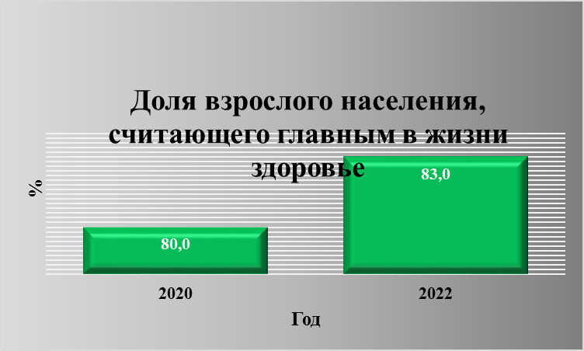

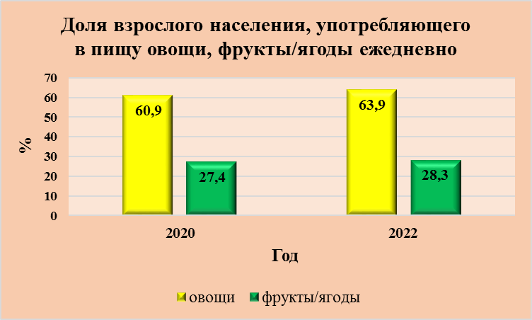

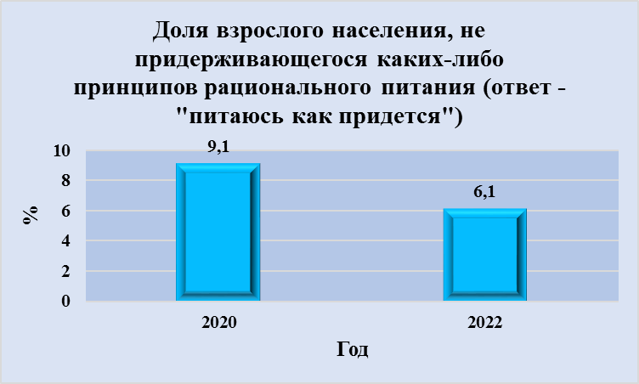

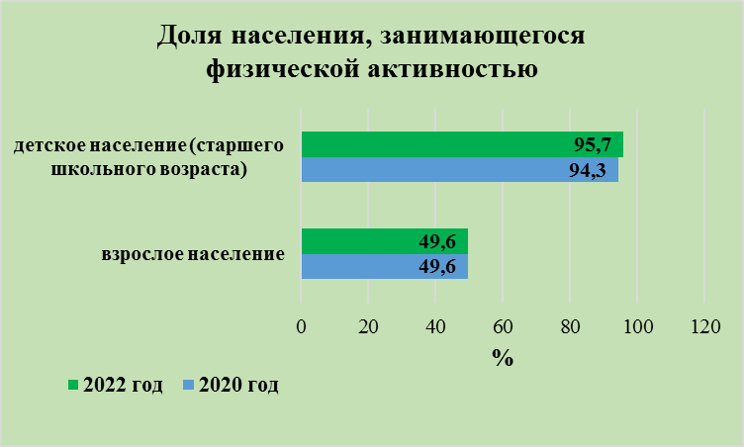

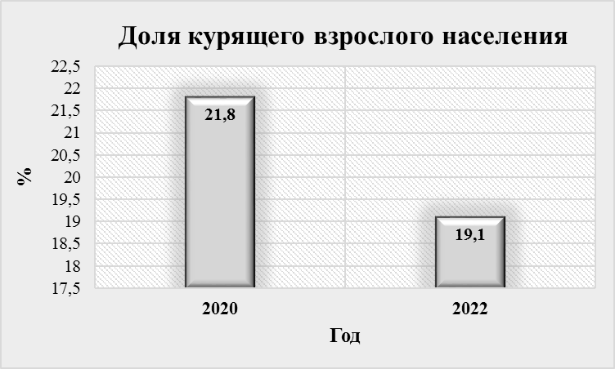

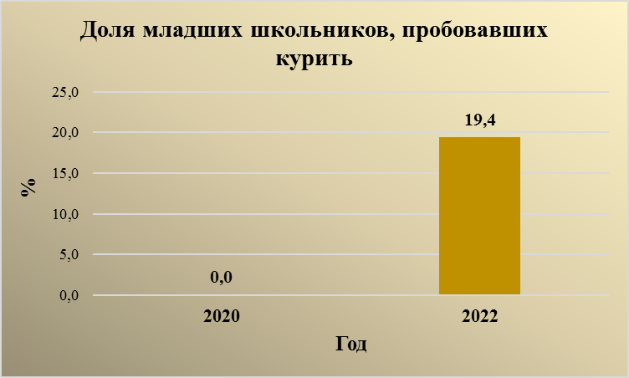

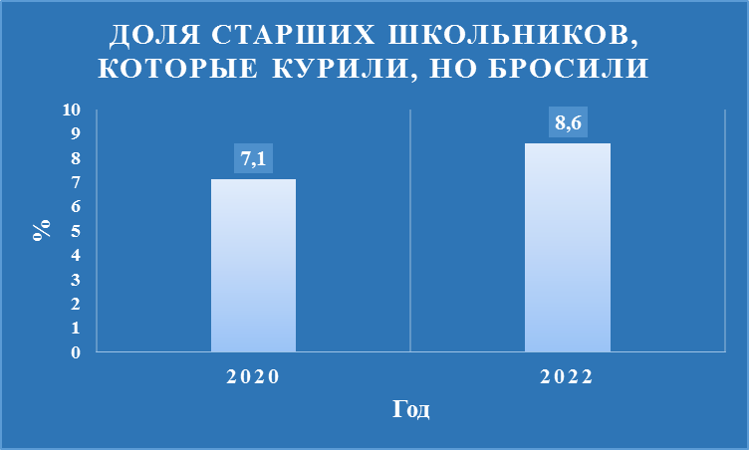

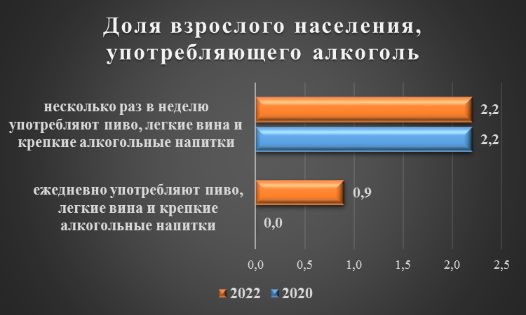

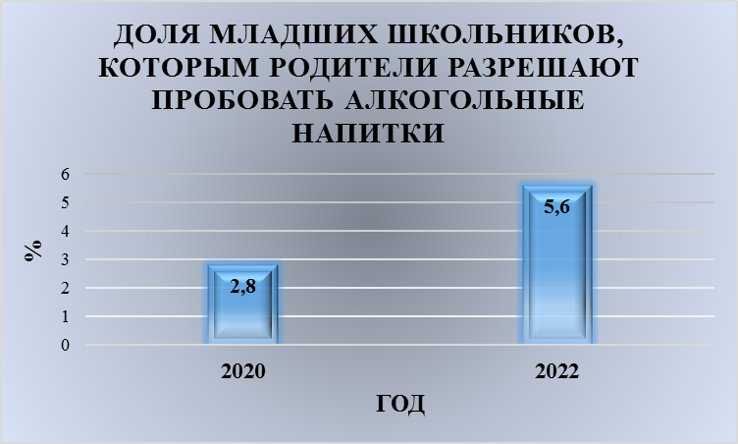

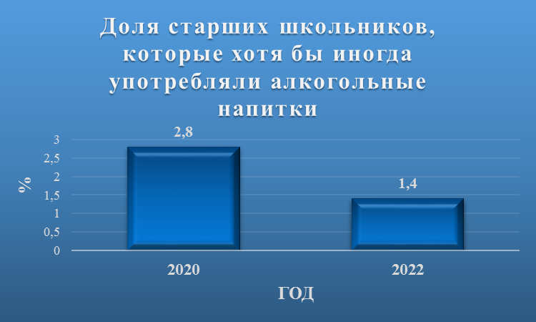

4. КРИТЕРИИ ЭФФЕКТИВНОСТИ ВНЕДРЕНИЯ ЭЛЕМЕНТОВ ПРОФИЛАКТИЧЕСКОГО ПРОЕКТА
Оценка эффективности реализации проекта проводится ежегодно (в срок до 1 июля, следующего за отчетным годом) на основе данных медико-демографических показателей, анализа заболеваемости населения, результатов социально-гигиенического мониторинга, банка данных показателей и индикаторов Целей устойчивого развития, результатов социологических исследований по завершению мероприятий проекта.
Для оценки реализации мероприятий проекта используются 11 базовых критериев эффективности государственного профилактического проекта и 5 дополнительных критериев.
1. Базовые критерии эффективности государственного профилактического проекта:
1.1 медико - демографические показатели: уровень рождаемости, уровень смертности;
1.2 экологические показатели (качество воды, воздуха);
1.3 показатели заболеваемости НИЗ (первичная заболеваемость онкологическими заболеваниями, болезнями системы кровообращения, сахарный диабет, болезными органов дыхания, травматизм, психические заболевания);
1.4 показатели распространенности поведенческих факторов риска (курение, употребление алкоголя, низкая физическая активность);
1.5 охват детей и подростков, получающих оздоровление в загородных стационарных оздоровительных учреждениях;
1.7 удельный вес (наличие) случаев профессиональной заболеваемости;
1.8 количество (наличие) предприятий, использующих различные формы материального стимулирования работников, приверженных здоровому образу жизни;
1.9 количество (наличие) территорий, в том числе предприятий, объявивших свои территории зонами, свободными от курения;
1.10 популяризация физической активности на административно-территориальной единице (загрузка (посещаемость) физкультурно-спортивных сооружений, в том числе в учреждениях образования; развитие велодвижения и увеличение протяженности велодорожек, увеличение количества велопарковок, возведение на дворовых и внутриквартальных территориях жилой застройки комплексных спортивных площадок для занятий физической культурой и спортом);
1.11 удобство планировки населенного пункта (создание безбарьерной среды для лиц с особыми потребностями и физически ослабленных лиц, рост обеспеченности жителей города благоустроенными озелененными территориями, пешеходные зоны, доступность общественного транспорта).
2. Дополнительные критерии эффективности государственного профилактического проекта:
2.1 увеличение удельного веса I группы здоровья детей дошкольного и школьного возраста;
2.2 обеспечение производственного лабораторного контроля за условиями труда на объектах хозяйственной деятельности;
2.3 снижение уровня заболеваемости вакциноуправляемыми инфекциями;
2.5 снижение уровня общей инфекционной заболеваемости, в первую очередь вирусной этиологии.

